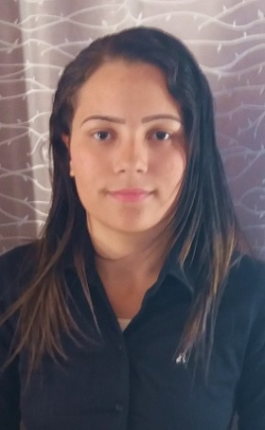
Caroline da Conceição Bento

Monte Belo - Cachoeiro de Itapemirim - ES
Telefones: 55 (28) 99918-9960 / 55 (28) 99911-9039
E-mail: carolinebento29@gmail.com
CNH: AB
LinkedIn: https://www.linkedin.com/in/carol-bento-35b846147

Objetivo

Procuro desafios profissionais em área Administrativa e uma efetivação no mercado, tendo o desenvolvimento de minhas habilidades e a geração de resultados como objetivo, viabilizando um crescimento qualitativo e quantitativo para a empresa.

Histórico Acadêmico

Ensino Superior - Bacharel em Administração de Empresas – FACCACI (2021)

Histórico Profissional

LP SARTÓRIO ME

Atendente Balcão – Set/2013 a Ago/2014

Atividades - Condimentação padronizada dos produtos, limpeza de maquinários e local de trabalho, atendimento ao cliente.

LP SARTÓRIO ME

Operadora de Caixa – Ago/2014 a Jul/2015

Atividades – Vendas, movimento de caixa, organização das cédulas em dinheiro, recepção e atendimento ao cliente.

LP SARTÓRIO ME

Monitora de Loja – Jul/2015 a Fev/2017

Atividades - Monitoramento de funcionários, gestão da área de treinamento e desenvolvimento capacitando funcionários para a demanda de clientes e incentivando o desenvolvimento pessoal obtendo melhorias na produtividade.

Cursos

Informática Básico e Avançado (RAND INFORMÁTICA) 2008
Administração, Assistente Financeiro e Mineração (WR EDUCACIONAL) 2018
Empreendedorismo (Unimed Sul Capixaba) 2012
Vendas e Atendimento ao Público (CONTRARA RH) 2015
Endomarketing e Marketing de Relacionamento (CONTRATA RH) 2015

